**Paroisse ND de la Roya**

**22° dimanche ordinaire A**

**Messe du Peuple de Dieu** *AL 597*

**Chant d’entrée :** **TU ES MON BERGER** *D 6*

**Accueil :** Rassemblés au nom du Seigneur, laissons-nous saisir par sa Parole. Pour nous, il dresse la table et se donne en nourriture. Que cette eucharistie renouvelle en nous le désir de marcher derrière lui, de renoncer à nous-mêmes, de prendre notre croix et de le suivre.

**Prière pénitentielle** : En commençant cette célébration, laissons-nous aimer par le Père et reconnaissons notre péché. *(brève pause en silence)*

* ***Prêtre :*** Seigneur, accorde-nous ton pardon.
* ***Tous :*** *Nous avons péché contre toi.*
* ***Prêtre :*** Montre-nous ta miséricorde.
* ***Tous :*** *Et nous serons sauvés.*
* ***Prêtre :*** Que Dieu tout-puissant nous fasse miséricorde…
* ***Animateur chante :*** Kyrie…
* ***Animateur chante :*** Gloria…

**Psaume** **62** (63)



**1.** Dieu, tu es mon Dieu, je te ch**e**rche dès l’aube :

mon âme a s**o**if de toi ;

après toi langu**i**t ma chair,

terre aride, altér**é**e, sans eau.

**2.** Je t’ai contempl**é** au sanctuaire,

j’ai vu ta f**o**rce et ta gloire.

Ton amour vaut mie**u**x que la vie :

tu seras la lou**a**nge de mes lèvres !

**3.** Toute ma vie je v**a**is te bénir,

lever les mains en invoqu**a**nt ton nom.

Comme par un festin je ser**a**i rassasié ;

la joie sur les lèvres, je dir**a**i ta louange.

**4.** Oui, tu es ven**u** à mon secours :

je crie de joie à l’**o**mbre de tes ailes.

Mon âme s’att**a**che à toi,

ta main dr**o**ite me soutient.

**Prière universelle**

***Prêtre :*** Laissons monter vers le Père la prière de notre communauté.

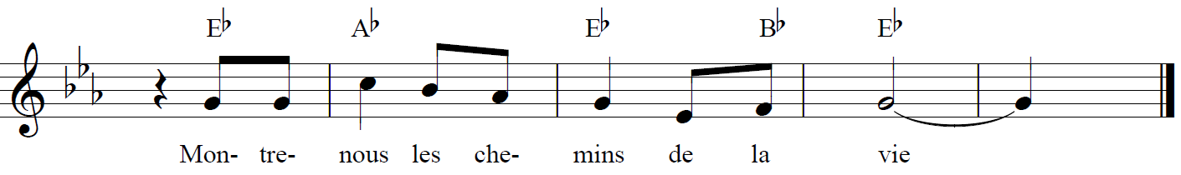

1. Prions pour les disciples du Christ qui forment l’Église partout dans le monde; que leur espérance redonne courage à ceux et celles qui désespèrent.
2. Prions pour les plus faibles au milieu de nous; que nous entendions l’appel qu’ils nous adressent et que nous y répondions généreusement.
3. Nous te prions pour les enfants et pour les jeunes qui vont reprendre le chemin de l'école : qu'ils grandissent humainement et spirituellement.
4. Prions pour notre communauté; qu’elle retrouve sa ferveur et son dynamisme pour entreprendre cette nouvelle année pastorale.

***Prêtre :***Exauce nos prières, Dieu notre Père. Soutiens tes enfants et garde-les fidèles à l'Évangile pour qu'ils soient dans ce monde un signe de ton Royaume. Nous te le demandons par Jésus, ton Fils, notre Seigneur. Amen.

**Chant de Communion : PARTAGEONS LE PAIN DU SEIGNEUR** *D 39-31*

**Annonces :**

**Chant d’envoi :** **FAIS PARAÎTRE TON JOUR** *Y 53*